
T(r)ip 22, Grotte des Combarelles, Périgord, Südwestfrankreich
Was erwartet Dich?
… jede Menge Gravuren von Tieren und menschenähnlichen Wesen, die fast schon wie Comics wirken.

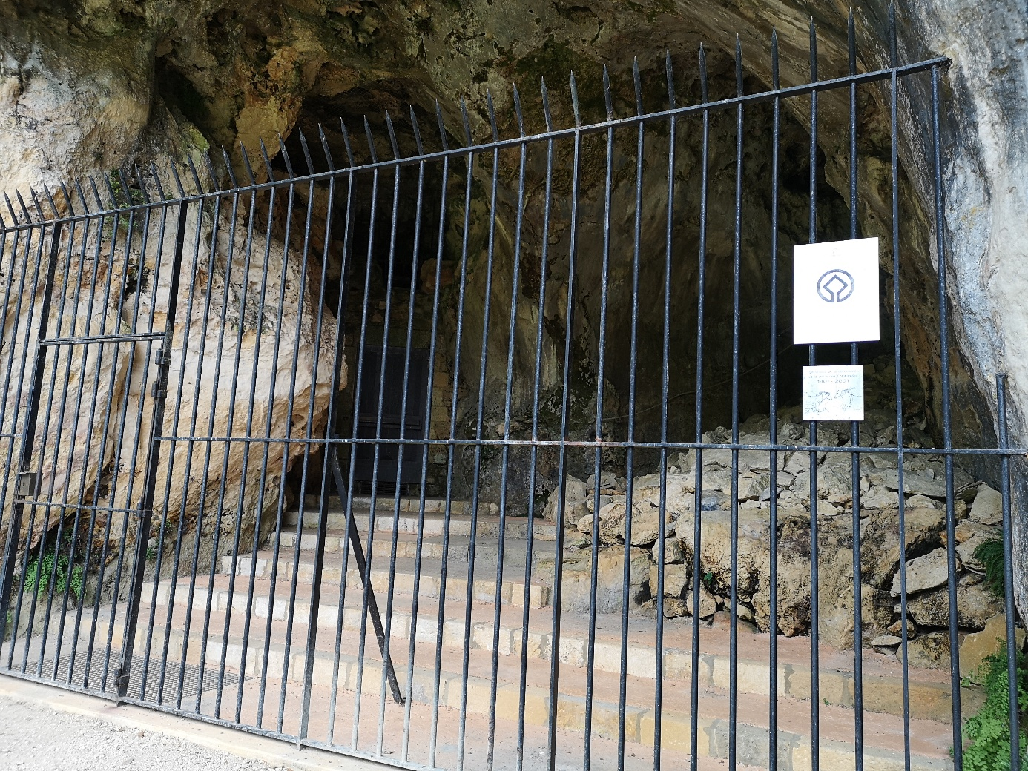
Die Grotte des Combarelles besteht aus zwei Gängen, von denen nur der linke, Combarelles I besichtigt werden kann. Der Gang ist sehr eng und erstreckt sich im Zick-Zack über ca. 200 m, die Gravuren fangen aber erst ca. 70 m nach dem Eingang an. Es finden sich naturalistische Gravuren diverser Tierarten und schematische, fast schon Comics ähnelnde Darstellungen von Menschen oder menschenähnlichen Wesen. Insgesamt sind es wohl über 50, aber natürlich werden nicht alle auf der Führung gezeigt und es ist auch recht schwierig, die sich vielfach überschneidenden Gravuren bestimmten Figuren zuzuordnen. Und bei einigen als menschenähnliche Wesen deklarierten Darstellungen liegt es schon im Auge des Betrachters, was er da erkennen mag …
KURZ UND KNAPP
Eine der berühmtesten Höhlen mit zahlreichen Gravuren
 Kinderfreundlich? Unbedingt!
 Leider für Rollstuhlfahrer nicht geeignet.
 Restaurants und Cafés im nahen Dorf Les Eyzies.
 Parkplatz an der Straße vor dem Eingang. In Les Eyzies gibt es eine aire de camping car, Informationen findest Du hier.
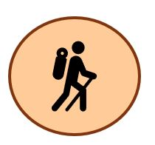 Um Les Eyzies gibt es zahlreiche Fahrrad- und Wanderwege, die Dich zu weiteren Höhlen führen.
Hier kannst Du Dir auf Foto 1 ein Gesicht aus der Höhle ansehen und auf Foto 4 das sehr lebendig dargestellte „trinkende Rentier“.
Du willst mehr wissen?
Wenn Du lesen möchtest, wie unterschiedlich Forscher die angeblichen menschlichen Darstellungen in der Grotte des Combarelles interpretiert haben und Dir Gedanken machen möchtest, ob Du selbst darin überhaupt ein menschliches Wesen sehen würdest, dann kannst Du Dir die Zeichnungen im Aufsatz von M. u. C. Archambeau, Les figurations humaines pariétales de la grotte des Combarelles, Gallia préhistoire, tome 33, 1991 (53-81) ansehen und hier findest Du eine englische Übersetzung.
Wenn Du neugierig bist, was sich in den nicht zu besichtigenden Gängen Combarelles II und III befindet, kannst Du das hier sehen.

Wie kommst Du hin?
Hier kannst Du Eintrittskarten buchen. Du musst 30 min vor Beginn der Führung am Eingang sein (nutze am besten google maps um Dir den Weg zeigen zu lassen)

Das kleine Gespenst
Lass Deiner Fantasie und Deinem inneren Entdecker freien Lauf! Geh auf Deine Reise in die Vergangenheit und stell Dir vor, was vor rund 15.000 Jahren war:
Deine Gruppe lagert vor einer Höhle unter einem schützenden Felsdach. Die Felsengänge, die hinter eurem Lager in den Fels hineinführen, sind schon lange bekannt und schon Deine Urgroßeltern haben darin wunderbare Gravuren von allerlei Tieren hinterlassen. Auch Mitglieder Deiner Gruppe zwängen sich gerade in einen der sehr engen und niedrigen Gänge, um dort den Gravuren eigene Werke hinzuzufügen. Aber ehrlich gesagt kann man bei einigem, was die dort in den Fels ritzen, nicht wirklich erkennen, was es sein soll. Bäh, und Dir wurde gesagt, dass Du noch viel zu klein bist, um schon selbst dort etwas in den Fels zu ritzen. Blödsinn, was die Großen können, das kannst Du auch! Heimlich nimmst Du Dir einige Werkzeuge, die am Höhleneingang liegen geblieben sind (hier kannst Du Dir ansehen, welche Werkzeuge die Archäologen am Höhleneingang gefunden haben) und schleichst Dich in den anderen Gang der Höhle, wo Dich die Erwachsenen nicht erwischen können. Du kommst da viel besser als Erwachsenen durch, weil der Gang sehr niedrig ist und Du dich nicht bücken musst. Jetzt kommst Du an eine Stelle, wo schon alle möglichen Linien in den Fels geritzt sind. Hm, das da scheint ein Pferd zu sein, aber im Licht Deines Lämpchens kannst Du das nicht genau erkennen. Ist auch egal, denn nun setzt Du Deinen Stichel an (Stichel aus der Grotte des Combarelles sind z. B. die Werkzeuge Nr. 1-3 auf dem Foto) und ritzt selbst los: ein großer Halbkreis, jetzt an den Enden ein wenig nach innen ziehen, ein kleinerer Halbkreis unten anschließend. Puh, das ist schwerer als Du gedacht hast und Deine kleine Hand tut schon ganz weh! Aber so willst Du das ja auch nicht lassen. Also ritzt Du noch zwei Ovale in den Oberen Halbkreis und eine lange, nach oben gebogene Linie in die Mitte des unteren Halbkreises und fertig ist das … .
Für Faktenchecker
Wenn Du unserem Link auf die Fotos der Sammlung Wendel folgst, kannst Du Dir auf Foto 1 ansehen, welche Ritzung wir in der Fantasiegeschichte beschrieben haben. Wir haben ihr den Namen der Hauptfigur eines bekannten Kinderbuches gegeben, vielleicht kennst Du es? Wenn nicht schau es Dir hier an.
Ritzungen, die wie Gesichter oder kleine Geister aussehen, gibt es öfters. Schau mal hier:
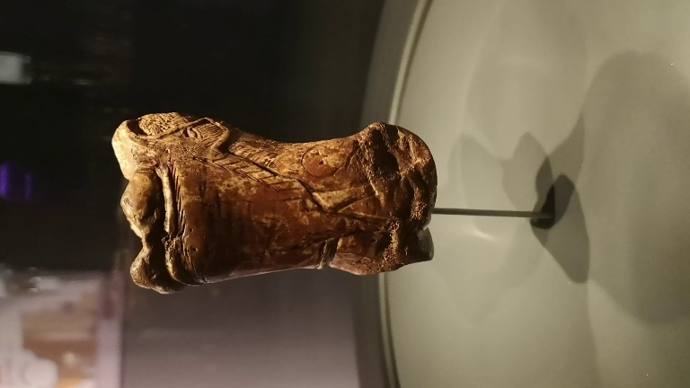
Gravur eines Auerochsen und eines Gesichtes auf einem Knochen aus einer spanischen Höhle (Museo de Prehistoria y Arqueología de Cantabria, Santander)

